附件2

《智能网联汽车道路测试与示范应用管理规范（试行）》
（征求意见稿）编制说明

一、背景
智能网联汽车是汽车技术、产业发展的必然趋势，也是世界各国关注的重要战略方向。欧盟、美国、日本等相继出台支持智能网联汽车研发、测试和应用的相关政策规划，我国汽车、交通、信息等行业的骨干企业、科研院所及高校等也在积极开展智能网联汽车研发应用，加快推进智能网联汽车商品化应用，对道路测试和示范应用需求十分强烈。
2018年4月，工业和信息化部、公安部、交通运输部联合发布《智能网联汽车道路测试管理规范（试行）》（以下简称《测试管理规范》）。在其指导下，我国累计开放智能网联汽车测试道路超过2000公里，共发放测试牌照400余张，道路测试总里程超过200万公里。在测试政策方面，已有超过26个省市出台了智能网联汽车道路测试管理细则；其中，海南省、长沙市、沧州市明确了高速公路测试的相关内容，广州市、长沙市允许在主驾无人的情况下开展测试，为部分企业发放了远程测试许可。在道路测试基础上，上海、北京、武汉、广州、深圳、长沙、重庆、海南、沧州等地已探索开展智能网联汽车自动驾驶功能示范应用，涉及乘用车载人、商用车载货等。百度、文远知行、滴滴、宝马、上汽集团等企业已于不同城市获得自动驾驶示范应用资格。
2019年6月，工业和信息化部、公安部、交通运输部根据《测试管理规范》第二十一条、第二十二条有关规定，联合印发《关于报送智能网联汽车道路测试情况的通知》，调查评估各地方智能网联汽车道路测试和《测试管理规范》实施情况。根据《测试管理规范》实施情况及我国智能网联汽车技术发展需要，三部门于2019年11月启动《测试管理规范》的修订工作，修订中积极贯彻落实国务院办公厅《关于进一步优化营商环境更好服务市场主体的实施意见》，响应智能网联汽车示范应用需要，进一步优化完善智能网联汽车道路测试管理，探索在条件成熟的特定路段及有需求的区域开展智能网联汽车示范应用，推动智能网联汽车技术及产业发展步伐持续向前迈进。
二、必要性和重要性
（一）道路测试和示范应用是智能网联汽车技术研发和应用过程中必不可少的步骤。
从技术角度而言，实现基本的自动驾驶功能相对简单，但自动驾驶功能完善则需要以大量场景输入作为基础的持续演进和迭代升级。国内外政府及产业普遍认为，为保障车辆在复杂的道路交通环境中安全、可靠行驶，需要通过模拟仿真测试、测试区（场）测试和实际道路测试等综合手段进行大量测试、验证。将具备自动驾驶功能的智能网联汽车置于实际交通环境中，通过道路环境和交通参与者等元素随机组合的场景输入，可以更好地实现智能网联汽车与道路、设施及其他交通参与者的相互适应与协调，验证并不断完善车辆面对真实复杂道路场景的行驶能力。
现阶段，我国自动驾驶技术的发展已进入快车道，随着自动驾驶功能的不断完善，在实际道路和真实交通环境下的测试和示范应用已成为自主骨干企业开展智能网联汽车技术和产品应用及推广的现实需求。相较于道路测试规定路径、规定时间、规定测试内容的验证方案，示范应用可与社会活动紧密结合，基于公众出行和货物运输需求提供服务并实施驾驶任务，验证车辆在限定区域范围内的实际运行能力。通过面向公众的示范应用不仅可以充分验证车辆的人机交互能力，还可提升公众对于自动驾驶技术的认知度和信赖感，为即将到来的智能网联汽车自动驾驶功能规模化、商业化应用奠定基础。
（二）修订《测试管理规范》是在智能化网联化新形势下汽车行业管理工作的客观要求。
智能网联汽车并非单一的新技术、新功能、新应用，而是整合利用最先进的电子控制、人工智能、网络通信及互联网技术等，对原有以人类驾驶员为核心的车辆功能、作用的重新定位，不仅改变了人类驾驶员在环境感知、分析决策及车辆控制等驾驶任务中的作用和职责，逐步分担驾驶任务并最终完全替代人类驾驶车辆，而且将由此改变自汽车问世以来、人类以汽车为交通工具所形成的生活、工作方式以及经济、社会和法律环境与秩序。智能网联汽车新形态的产生衍生了多种新课题和新需求，面向不断更新的技术和产业发展需要持续优化管理方案，这对我国现行的汽车及道路交通管理带来了新的挑战。
当前，我国相关企业、高校等已研发出可在高速公路上进行自动驾驶的智能网联汽车，行业对在更广泛测试场景下开展道路测试的需求强烈，实现不同地区之间的测试结果互认已然成为产业的共同诉求。面对《测试管理规范》实施过程中出现的新问题和新挑战，从管理的角度应提前采取针对性的准备措施与方案，为后续建立智能网联汽车产品准入、注册、使用及营运管理提供参考。国务院办公厅《关于进一步优化营商环境更好服务市场主体的实施意见》（国办发〔2020〕24号）也明确提出“在条件成熟的特定路段及有需求的机场、港口、园区等区域探索开展智能网联汽车示范应用”。因此，有必要对原《测试管理规范》进行修订，增强对当前产业发展需求的适应性，并进一步规范、促进和指导示范应用活动。
（三）道路测试和示范应用是欧、美、日各国从技术发展和管理角度采取的普遍做法。
当前，道路测试已经成为各国适应智能网联汽车技术及产业发展而采取的普遍做法，越来越多的国家和地区通过修订道路交通安全法规或颁布新的法案，给予自动驾驶汽车合法的地位，消除道路测试、试点示范应用甚至商品化应用面临的法律障碍。其中，德国、英国、韩国、新加坡等已经允许智能网联汽车作为普通试验车辆在包括高速公路在内的各类道路上进行测试；日本、瑞典和美国也相继开放公共道路上的自动驾驶测试；丹麦、加拿大、美国部分州政府就自动驾驶汽车示范应用出台了管理规范。从总体来看，各国主要通过修改现行法律或采取豁免措施允许智能网联汽车使用公共道路测试、开展示范应用，并从测试主体资质、测试流程、事故处理等各个方面作了明确的规定。全球智能网联汽车技术发展已进入道路测试常态化运行、示范应用多点开放的新阶段。
（四）道路测试和示范应用在大量测试基础上进行且不会对道路交通产生不利影响。
智能网联汽车在进入公共道路交通环境前，需要通过模拟仿真、测试区（场）测试等多种手段模拟各种道路交通场景，并对其在不同场景下的功能和性能特别是安全性能进行必要和充分的测试评估。为进一步提高智能网联汽车公共道路测试安全，还要求驾驶人全程监控车辆自动驾驶行驶状态并在必要时进行干预或接管。从实践情况来看，自2018年4月《测试管理规范》实施至今，全国范围内未发生因公共道路测试造成的恶性交通事故，这既在一定程度上体现了前期充分验证的必要性，也验证了相关测试及管理要求在保障自动驾驶功能道路测试安全性方面的可行性。
此次修订纳入示范应用是在充分的道路测试安全基础上的一个循序渐进的过程，是车辆进入准量产阶段时进行的先试先行活动，并要求在拟进行示范应用的道路上首先完成一定时间或里程的道路测试，为示范应用奠定了基础，可促进车辆的技术水平和安全性进一步提升。
三、国际道路测试及示范应用法律法规情况
（一）联合国。
在联合国（UN）框架范围内，道路安全论坛（即道路交通安全工作组，简称WP1）近年致力于对《维也纳道路交通公约》中有关“驾驶员应一直控制其车辆或指引畜力”的规定进行修订，允许“在全面符合联合国车辆管理条例或者驾驶员可以选择关闭该技术的情况下，将驾驶车辆的职责交给自动驾驶技术可以被允许应用到交通运输当中”，修订案的生效为车辆自动驾驶技术在应用方面的管理奠定了重要里程碑。
世界车辆法规协调论坛（WP.29）于2018年组建自动驾驶与网联汽车（GRVA）工作组，下设自动驾驶功能要求（FRAV）、自动驾驶测试评价方法（VMAD）、自动转向控制（ACSF）、自动驾驶数据记录（DSSAD）等非正式工作组，全面启动自动驾驶相关法规的制定工作，为后续全世界范围的自动驾驶功能大规模应用奠定基础。
（二）美国。
美国众议院于2017年7月通过《自动驾驶法案》（Self-drive Act），首次对自动驾驶汽车的生产、测试和发布进行管理，为自动驾驶汽车上路提供了法律依据。2017年11月，美国参议院通过《自动驾驶汽车启动法案》（AV START ACT），强调加强自动驾驶汽车的安全监管力度，强化联邦、各州以及地方政府的作用。
为指导各州开展自动驾驶汽车上路测试，美国国家公路交通安全管理局（National Highway Traffic Safety Administration，NHTSA）自2016年9月起，连续发布更新《联邦自动驾驶汽车政策》《自动驾驶系统2.0：安全愿景》《自动驾驶汽车3.0：准备迎接未来交通（AV 3.0）》和《确保美国在自动车辆技术方面的领先地位:自动驾驶车辆4.0》，基于行业共识提出自动驾驶系统12个安全要素，明确模拟仿真测试、测试区（场）测试及道路测试要求，推动监管体系统一简化，消除监管障碍，为企业自动驾驶技术创新铺平道路。WAYMO已在加州等地提供无人驾驶出租车的运营服务。
（三）欧洲。
欧盟目前尚未出台自动驾驶功能道路测试的统一规定，而是由各成员国自行制定、实施自动驾驶道路测试的技术要求和管理措施。
德国于2017年5月12日通过德国首部自动驾驶汽车法律，开放自动驾驶汽车道路测试，在要求车辆测试行驶必须有专职驾驶员监控的同时，允许驾驶者双手离开方向盘、视线离开道路以进行其他工作。法案还要求汽车安装特定装置记录自动驾驶系统操作、人工驾驶介入等不同阶段的驾驶情况。目前，德国已在斯图加特等地开展自动驾驶示范应用，允许戴姆勒等企业开展代客泊车应用项目，为其产业化运行提供了良好环境。
法国早在2014年就公布了自动驾驶汽车路线图，由政府加大投资力度，为无人驾驶汽车厂商等开展道路测试提供政策扶持和资金支持。2016年8月，法国通过了允许自动驾驶汽车道路测试的法令。根据法国经济部公布的法国自动驾驶汽车发展战略，从2019年开始，法国全境均允许全自动无人驾驶汽车进行道路测试。
丹麦于2017年5月通过修改《道路交通法案》，明确自动驾驶道路测试的责任，允许自动驾驶车辆开展示范应用，强制许可证持有人、驾驶人（现场或远程）承担对潜在损害的投保义务，对自动驾驶车辆造成的一切损失承担严格的责任。示范应用项目须经过安全评估，并使用通过批准的车辆进行。
除此以外，英国、荷兰、瑞典等国也于近年陆续制定、修订相关法律，允许在其境内开展智能网联汽车自动驾驶功能道路测试及示范应用，并建立相应的技术管理规范、审核监督及事故处理程序。
（四）日本。
日本于2016年5月发布《关于自动行驶系统的公道实证实验的方针》，用于指导国内自动驾驶汽车公共道路测试。2017年，日本开始实施战略革新项目（SIP），即在高速公路、一般公路上对自动驾驶系统进行大规模测试。
2018 年3 月，日本政府提出《自动驾驶相关制度整备大纲》，明确自动驾驶汽车造成的事故损失继续适用《机动车损害赔偿保障法》中对民事责任的要求；针对黑客入侵等网络安全问题导致的事故赔偿，则获得与车辆被盗导致事故损害相同的待遇。
为消除《道路交通安全法》和《道路运输车辆法》对自动驾驶汽车上路行驶的限制，日本国会于2019年5月通过新的《道路交通法》，从2020年4月1日开始允许L3级别的自动驾驶汽车上路行驶，并且在驾驶员能够快速恢复手动驾驶的情况下允许其在自动驾驶过程中使用手机或者观看车载电视。
（五）其他国家。
韩国于2016年11月启动《汽车管理法》修订工作，允许自动驾驶汽车在韩国范围内的道路上进行道路测试。新加坡从 2014 年开始面向自动驾驶的公共政策研究，于2017 年通过道路交通法修正案（Road Traffic Act），允许自动驾驶汽车进行公共道路测试。在加拿大，安大略省于2016年1月根据"公路交通法案"启动为期 10 年的试点项目，允许在安大略省道路上测试自动驾驶车辆。
（六）小结。
从整体来看，国际上有关智能网联汽车使用公共道路测试的立法及管理制度大致有如下特征：
（1）智能网联汽车正处于从技术研发向商品化过渡的关键阶段，实际道路测试及示范应用已经成为国际智能网联汽车产业的共性需求；
（2）现有产品研发、测试及管理制度和法律法规无法适应智能网联汽车的发展，急需建立适应未来自动驾驶的新型测试评价及管理体系；
（3）主要国家和国际组织采取积极措施，修订现行法律法规或出台新法案，为智能网联汽车特别是自动驾驶道路测试和示范应用提供条件；
（4）世界主要汽车产业国家自动驾驶道路测试开展的较为成熟，已进入示范应用的全新阶段；
（5）部分国家和地区修法、立法允许具有3级自动驾驶功能的汽车上路行驶，并配套制定出台了相应的汽车产品测试及认证管理制度；
（6）多数国家和地区要求车辆满足基本安全要求并在道路测试或示范运行前通过模拟仿真、测试区（场）测试等方式对车辆功能进行充分的测试验证；
（7）多数国家和地区在允许智能网联汽车进行道路测试、应用的同时，对智能网联汽车测试、应用相关各方在安全保障方面的义务等做了明确规定；
（8）对自动驾驶汽车道路测试、应用中出现的道路交通事故，普遍寻求在现行法律框架范围内进行事故责任的判定和处理。
四、《测试管理规范》修订过程
2018年4月，工业和信息化部会同公安部、交通运输部召开发布会，正式发布《智能网联汽车道路测试管理规范（试行）》。8月，中国智能网联汽车产业创新联盟、全国汽标委智能网联汽车分标委组织相关行业机构和骨干企业，编制形成《智能网联汽车自动驾驶功能测试规程（试行）》，为智能网联汽车道路测试准入评估提供了重要依据。
2019年6月，工业和信息化部、公安部、交通运输部联合印发《关于报送智能网联汽车道路测试情况的通知》，对各地开展的智能网联汽车道路测试情况进行调查，共收集包括北京、长沙、上海等城市在内的21个省、市和地区上报的辖区内智能网联汽车自动驾驶功能道路测试情况。10月，三部门联合组织16家测试区/场联合签署《智能网联汽车测试示范区（场）共享互认倡议）》，促进车路协同发展，简化测试流程，提高评估效率，实现数据共享、结果互认。11月，三部门联合启动《道路测试管理规范》的修订工作。
2020年2月，形成《智能网联汽车道路测试与示范应用管理规范》（以下简称《示范应用管理规范》修订稿，在原管理规范基础上鼓励开展载人载物示范应用，并进一步细化异地申请与测试互认规则等要求。4月，组织三部门相关技术支撑机构共同研究讨论修订重点，并具体调研了解广州、湖南、上海、深圳等城市以及百度、文远知行等企业示范应用的情况和经验。
2020年5月，讨论后的《示范应用管理规范》收到公安部交管局和交通运输部科技司意见共计32条并据此修改完善。6月，三部门共同就修改后的《示范应用管理规范》广泛征求地方相关主管部门、技术机构和行业企业的意见，并根据37家单位反馈的223条意见进行再次修改完善。10月，三部门成立联合调研组，到上海临港智能网联汽车综合测试示范区实地调研高速公路、无人测试等需求，并召开座谈会听取上海市有关单位对《示范应用管理规范》的意见建议。11月，工业和信息化部办公厅就本修改稿向公安部、交通运输部等征求意见，并处理反馈意见25条。就此，形成了《智能网联汽车道路测试与示范应用管理规范》的最终发布稿。
五、主要修订思路与基本原则
（一）在以安全为前提下，鼓励和引导技术与模式创新。
智能网联汽车道路测试和应用示范过程中将不断出现新的课题与需求，本次修订仍然以较为宏观的原则性要求为重点，不对所有细化内容逐一规定而由各地方主管部门根据地方特点另行规定，为产业的技术与模式创新留有空间。但相应的创新活动应以保障安全为底线，更不能违反相关的法律法规及各地方制定的规章制度。
（二）道路测试与示范应用主体仍为第一责任人。
道路测试主体作为智能网联汽车道路测试的第一责任人，负责提出智能网联汽车道路测试申请、组织测试并承担相应责任；示范应用主体作为智能网联汽车示范应用的第一责任人，负责组织示范应用并承担相应责任。
（三）道路测试和示范应用的范畴进一步扩展，但并非开放所有公共道路。
各省、市政府相关主管部门根据当地实际情况在其行政区内选择有代表的道路、区域用于智能网联汽车测试、示范应用，范畴由道路进一步扩展至区域，且包含高速公路，但因为无论是道路测试还是示范应用，仍处于测试阶段，为保证安全并非开放所有的公共道路和区域。
（四）智能网联汽车自动驾驶通用检测项目为异地测试结果互认、减少测试负担提供基本条件。
在前期开展智能网联汽车道路测试经验基础上，对原《测试管理规范》中规定的自动驾驶通用测试项目进行了进一步完善，以自动驾驶场地测试的基础通用项目作为智能网联汽车上道路测试前的前提条件，并进一步提升管理规范对于面向不同场景自动驾驶功能技术方案的匹配性和适用性，降低异地测试结果互认难度、减少重复测试负担。
（五）示范应用应循序渐进，并在充分的道路测试基础上进行，且应提前告知搭载人员及货物拥有者相关风险。
申请用于示范应用的车辆应在相应道路上进行过不少于240小时或1000公里的道路测试，并且在测试期间未发生道路测试车辆方引起的交通事故及交通违法事件。申请进行示范应用的路段或区域不应超出道路测试车辆已完成的道路测试路段范围。车辆应按规定搭载人员或货物，提前告知搭载人员及货物拥有者相关风险，并购买相应的保险。
（六）路段、区域选择、车辆审核、通知书和牌照颁发和管理均由各地方政府主管部门负责，国家相关部委对相关活动进行指导、备案和发布。
测试和示范应用主体向测试所在地省、市级政府相关主管部门提出申请，对审核通过的申请，由各地方政府相关主管部门颁发测试通知书；地方公安机关交通管理部门依据测试、示范应用通知书依法颁发临时行驶车号牌。相关管理工作由各地方政府具体负责，测试和示范应用情况定期报工业和信息化部、公安部和交通运输部。
六、主要修订内容解读
（一）适用范围。
本次修订在道路测试基础上增加了对示范应用的要求，并明确了道路测试、示范应用和测试区（场）的定义，适用范围进一步由限定道路扩展到限定区域，并明确了高速公路可作为道路测试和示范应用的道路。同时，将地级市纳入可具体制定实施细则并组织道路测试和示范应用的省、市范畴。
（二）道路测试与示范应用主体、安全员及车辆要求。
1. 主体要求
示范应用主体在满足与测试主体类似的基本要求外，还要具备相应的智能网联汽车示范应用运营相关业务能力，由多个单位组成的示范应用主体，其中应至少有一个单位具备示范应用运营服务能力，且各单位应签署运营服务及相关侵权责任划分的相关协议。
此外，随着道路测试与示范应用的规模逐渐扩大，信息安全的问题逐渐凸显。本次修订增加了对于道路测试和示范应用过程中信息安全保障的要求，并要求在道路测试和示范应用申请材料中提交信息安全风险评估结果及采取的风险应对措施，但仅针对具有网联功能的车辆或具有远程控制功能的监控平台这类信息安全风险较大的情况。
- 驾驶人要求
示范应用驾驶人与道路测试驾驶人在开展工作中的权利和义务上并没有实质上的差别。
- 车辆要求
在车辆类型方面，本次修订中为满足无人垃圾车、清洁车等从事特殊作业车辆，在适用范围内增加了专用作业车，专用作业车具体定义详见GB/T 3730.1-2001《汽车和挂车类型的术语和定义》。
在数据记录方面，对要求实时回传及数据类型的要求进行了一定的调整，增加了对车辆标识的记录和回传要求。同时，将数据记录的时间缩短至1年。
（三）道路测试申请及审核要求。
1. 测试区（场）实车测试
提交道路测试申请前，测试主体应进行充分的测试区（场）实车测试并符合相应标准或规范、过程要求。其中自动驾驶功能应由国家或省市认可的从事第三方检测机构完成，并对测试结果负责，测试内容应至少包括《测试管理规范》附件1中所涉及的相关内容。测试区（场）的设施应符合国家及行业标准规范。
- 申请材料
测试主体在申领测试通知书时至少需要提交10项材料，其中，第（二）项—测试车辆自动驾驶功能等级声明及设计运行条件说明，及第（三）项—测试车辆设计运行范围和测试路段交通要素的对应关系说明为新增内容，进一步强化管理对于面向不同场景自动驾驶功能技术方案的匹配性和适用性。除第十条规定的基本材料外，测试主体还可额外提供更加充分的材料，以证明其具备道路测试的条件。
- 测试车辆数量增补、异地测试及信息变更
为满足自动驾驶汽车全国范围内测试的迫切需求、减轻测试主体多地测试负担，增加该部分内容。
若测试主体需增加测试车辆或申请在其他地方进行道路测试，可向道路测试所在地主管部门申领测试通知书和临时行驶号牌。申请增加测试车辆时应提出增加的必要性并提供拟增加车辆的相关补充信息、原申报材料和道路测试通知书。申请其他省市道路测试时，测试主体应提供获得国家或省市认可的从事汽车相关业务的第三方检测机构出具的智能网联汽车自动驾驶功能委托检验报告以及证明其在原测试地完成的道路测试安全性的相关材料，并通过具有当地特征场景的附加测试项目检验。在变更车辆信息和驾驶人时，应符合《测试管理规范》中第十一、十四条的规定。
- 省、市级主管部门职责
组织受理、审核道路测试申请、出具测试通知书、核发临时行驶号牌等均由各省、市级政府相关主管部门负责，并定期将道路测试通知书申请及出具情况报工业和信息化部、公安部和交通运输部。其中，若测试主体申请测试或增加相同配置车辆大于10辆，可根据比例进行抽查。对于持有其他省、市出具并在有效期内测试通知书申请当地道路测试，需根据规范相关要求受理，且不应重复对相同检测项目进行测试。
- 申请流程
测试主体应向拟开展智能网联汽车道路测试路段的省、市级主管部门提出测试申请，经省、市级主管部门审核通过的，发放测试通知书和临时行驶号牌。流程图如下所示：
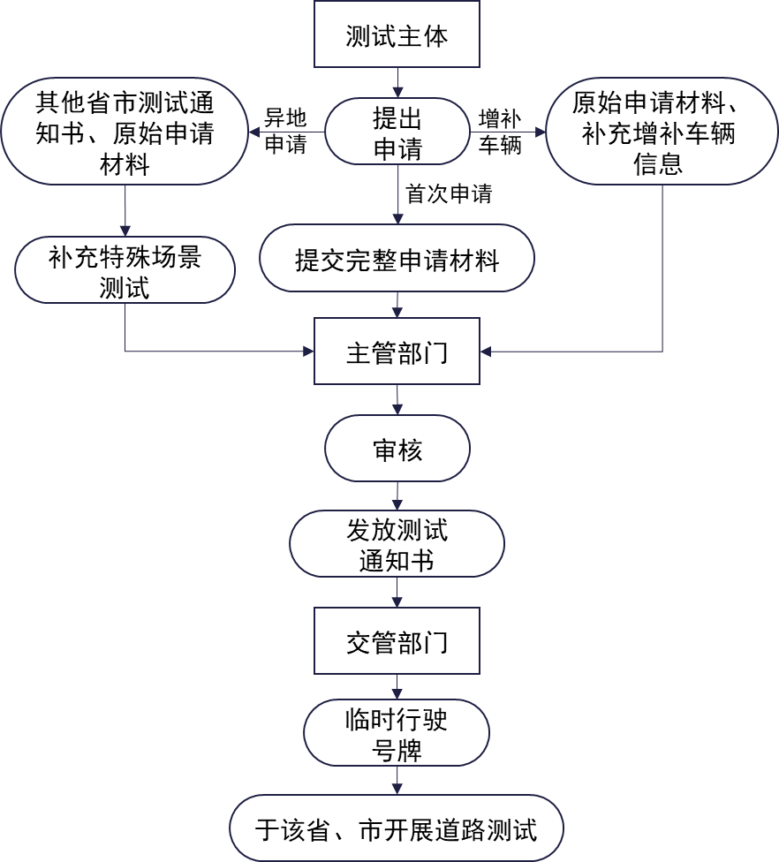
- 测试周期
原则上，批准的道路测试周期不超过18个月。道路测试通知书到期的，满足条件的可直接重新申领；在道路测试通知书有效期内临时行驶车号牌到期的，无需重复进行自动驾驶功能测试。
（四）示范应用申请与审核。
1. 申请条件
由于示范应用给予车辆和主体更高自由度，为保证示范应用的安全性，示范应用必须在充分测试后进行，示范应用路段或区域不应超过道路测试路段范围。申请示范应用的车辆需在相应区域进行不少于240小时或1000公里的道路测试，测试主体和主管部门可根据乘用车、商用车或专用作业车的不同特点选择采用上述时长或里程标准，在测试期间无交通违法行为且未发生道路测试车辆方承担责任的交通事故。
同一地区申请示范应用的车辆原则上不得超过50辆。确有需要增加的，应在实际开展示范应用3个月后，在示范应用实施情况良好的基础上申请增加车辆数量。
- 申请材料
申请主体应至少提供5项材料，包括主体、驾驶人和车辆的基本情况、车辆完成相关道路测试的情况、示范应用方案、载人载货的说明和保险证明，其中保险还应包括搭载人员的座位险和人身意外险等。
- 申请流程
主体在提出申请并提交相关材料后，由省、市相关主管部门负责受理、审核和出具示范应用通知书，并依据通知书向公安机关申领临时号牌。流程图如下所示：
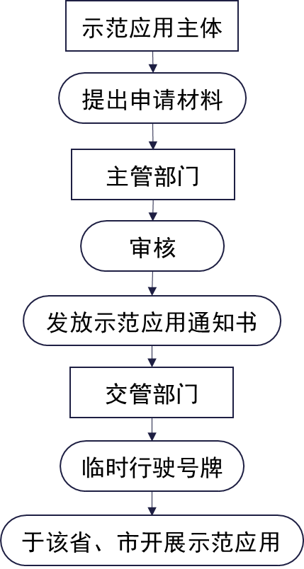
（五）管理要求。
1. 省、市级政府相关主管部门的管理职责
省、市级政府相关主管部门负责选取若干典型道路，公开道路信息并设置相应标识或提示信息，各地可根据实际情况，逐步开放满足自动驾驶道路测试和示范应用的各类道路。受理道路测试、示范应用申请及变更信息。监督管理辖区内的测试、示范应用活动，当测试、示范应用车辆与申请不符、活动有重大安全风险、车辆有严重违法行为或造成严重后果的情况下，撤销或作废相应主体的测试通知书和临时行驶车号牌。应对测试情况进行动态评估，于每年6月、12月向工业和信息化部、公安部和交通运输部报告辖区内的测试情况。
2. 对主体的管理要求
道路测试、示范应用主体须采取必要的手段向社会告知道路测试、示范应用可能对于道路交通带来的风险；遵守我国道路交通安全法律法规，对自身实施的活动负主体责任，包括严格按照测试、示范应用通知书载明内容在规定路段、区域、时间进行规定项目的测试和示范应用；车辆标示“自动驾驶测试”、“自动驾驶示范应用”；测试车辆不得搭载与测试无关的人员或货物；示范应用车辆应提前告知搭载人员及货物拥有者相关风险并采取必要措施且不得超过核载人数和荷载质量，不得从事道路运输运营活动和搭载危险货物；不得超出授权范围开启自动驾驶模式行驶；不得擅自进行影响车辆功能、性能的车辆软硬件变更，如变更需及时向主管部门报备；每6个月提交阶段性报告，活动结束后提交总结报告等。
3. 对驾驶人在道路测试和示范应用过程中的要求
作为保障道路交通安全的必要手段之一，无论是道路测试还是示范应用，驾驶人均应处于车内能够对车辆进行及时接管控制的位置，在必要时及时采取相应安全措施。
（六）交通违法和事故处理。
1. 交通违法处理
按照道路交通安全法律法规的有关规定进行违法行为处理。
2. 事故责任认定及处理
按照道路交通安全法律法规的有关规定进行交通事故责任认定，确定赔偿责任，构成犯罪的依法追究当事人责任。
3. 事故情况上报
当事人应保护现场并报警。轻微事故须每月定期向地方主管部门报告；当造成人员重伤、死亡、车辆损毁事故时，道路测试或示范应用主体须在事故发生后24小时内和事故认定后5个工作日内分别将事故情况和完整事故分析报告等材料上报至省、市级政府主管部门；省、市级政府主管部门须在事故发生后3个工作日内和责任认定后5个工作日内分别将事故情况和完整事故分析报告等材料上报工业和信息化部、公安部和交通运输部。
（七）其他。
附则部分解释了本规范中智能网联汽车、自动驾驶、设计运行范围和设计运行条件定义。
附件1为智能网联汽车自动驾驶功能通用检测项目列表，包括8个方面的自动驾驶基本功能检测要求，其中部分项目如风险减缓策略等，可在测试过程中结合其他项目一起进行测试。同时，对于特定测试车辆具备，但通用检测项目未覆盖，而道路测试过程中涉及的特殊场景，检测机构还应根据测试主体申报的智能网联汽车自动驾驶功能设计运行范围对相关项目进行检测，但由于各地用于测试的道路及车辆自动驾驶功能设计运行的场景等技术方案差异较大，不在本规范中对所有场景逐一进行规定。
附件2、附件3为道路测试和示范应用通知书样例，本次修订增加了在规定道路和区域间转场的信息，进一步规范智能网联汽车转场过程中的管理。
七、其他说明
智能网联汽车道路测试和示范应用并非传统意义上的“试车”、“车辆性能试验”的概念和范畴。智能网联汽车道路测试是在上路前其车辆本身已完成了需要完成的车辆性能、可靠性、耐久性等试验之后，对实际交通状况进行适应性匹配的过程，是一种用实际路况完善自动驾驶系统标定的过程；而示范应用是在充分道路测试后对于即将进入产品化车辆的进一步验证。上述过程，是智能网联汽车发展的重要环节，是自动驾驶系统从设计、开发到功能完善，直至产品化的关键一步。
原《测试管理规范》的发布和实施为促进我国智能网联汽车自动驾驶技术发展起到了重要作用。《智能网联汽车道路测试与示范应用管理规范（试行）》是为鼓励智能网联汽车创新发展、满足行业现实需求而进行的进一步完善和修订，将有利于统一测试标准，推动测试结果互认，鼓励示范应用，进一步完善我国自动驾驶道路测试和示范应用环境。该文件将替代2018年4月发布的《测试管理规范》（工业和信息化部联装〔2018〕66号）。
智能网联汽车仍处于产业发展的前期阶段，需要从政策角度加大培育力度、营造生态环境，提升服务能力，为产业未来发展预留创新空间。工业和信息化部、公安部、交通运输部建立联合工作机制，推动和促进智能网联汽车道路测试与应用示范：加强内容宣贯，健全管理监督机制；加强政府宣传，提升道路测试和应用示范积极性；促进道路测试安全性提高，逐步扩展测试和示范应用的道路区域范围；结合量产应用，探索智能网联汽车产品管理模式。对于基础较强、条件较好的省、市等各地方开展智能网联汽车道路测试与示范应用工作时，在保障安全的前提下积极开展先试先行，对于示范应用效果良好的新技术、新模式，可进一步扩展应用到更加广泛的产业实践之中。

